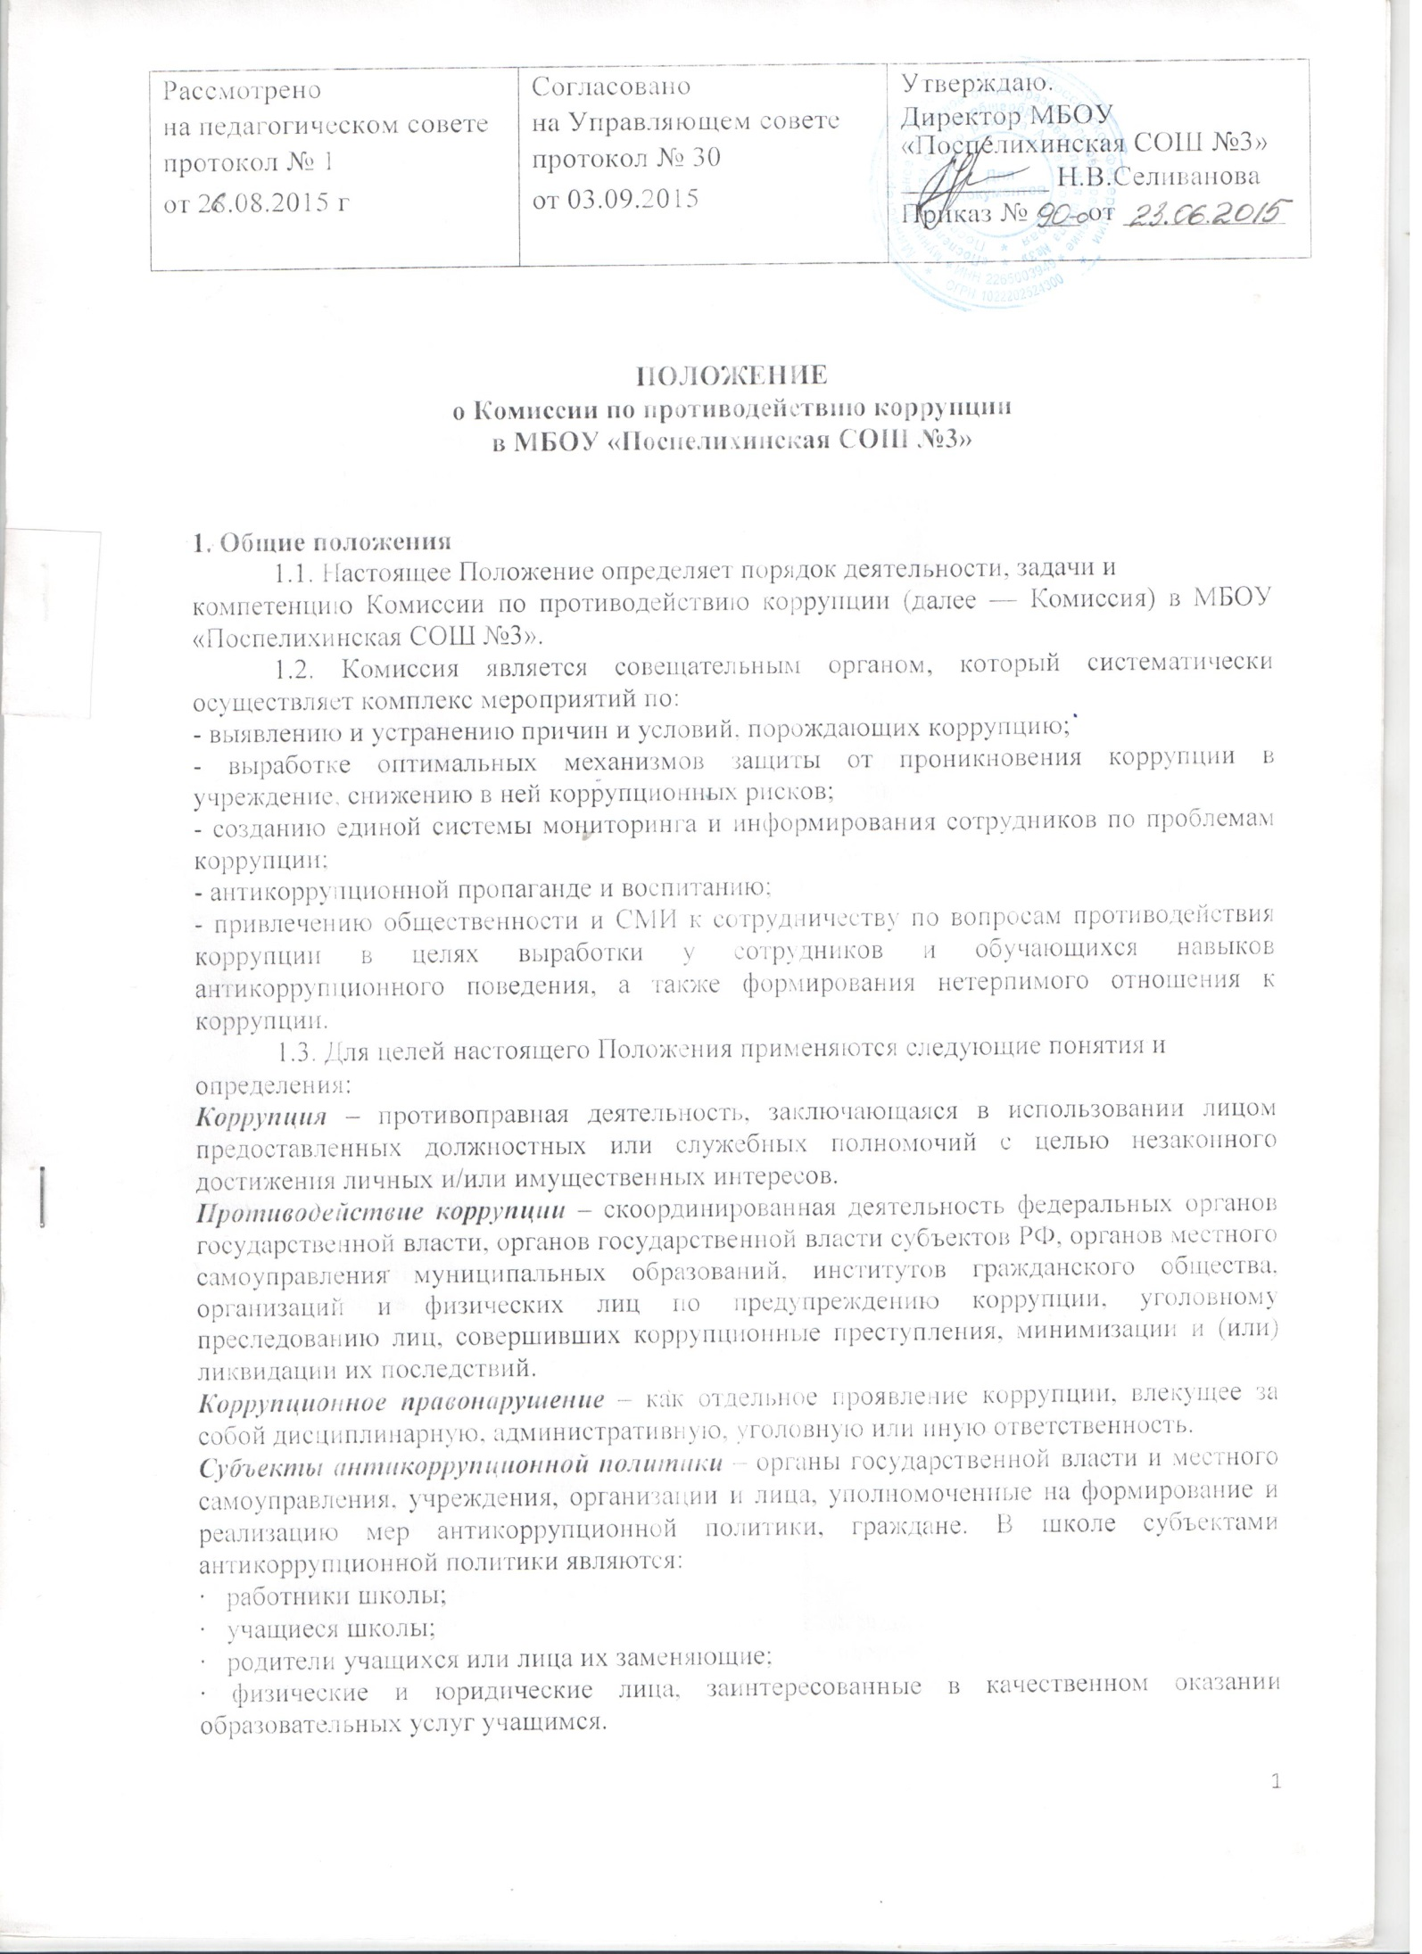***Субъекты коррупционных правонарушений*** – физические лица, использующие свой статус вопреки законным интересам общества и государства для незаконного получения выгод, а также лица, незаконно предоставляющие такие выгоды.

***Предупреждение коррупции*** – деятельность субъектов антикоррупционной политики, направленная на изучение, выявление, ограничение либо устранение явлений и условий, порождающих коррупционные правонарушения, или способствующих их распространению.

1.4. Комиссия в своей деятельности руководствуется Конституцией Российской

Федерации, действующим законодательством РФ, в том числе Законом РФ от 25.12.2008 № 273-ФЗ «О противодействии коррупции», Законом РФ «Об образовании», нормативными актами Министерства образования и науки Российской Федерации, Федерального агентства по образованию, Уставом школы, решениями Педагогического Совета, Управляющего Совета и другими нормативными правовыми актами школы, а также настоящим Положением.

1.5. Настоящее положение вступает в силу с момента его утверждения директором школы.

**2. Задачи Комиссии**

2.1. Участвует в разработке и реализации приоритетных направлений осуществления антикоррупционной политики.

2.2. Координирует деятельность школы по устранению причин коррупции и условий им способствующих, выявлению и пресечению фактов коррупции и её проявлений.

2.3. Вносит предложения, направленные на реализацию мероприятий по устранению причин и условий, способствующих коррупции в образовательном учреждении.

2.4. Вырабатывает рекомендации для практического использования по предотвращению и профилактике коррупционных правонарушений в деятельности школы.

2.5. Оказывает консультативную помощь субъектам антикоррупционной политики школы по вопросам, связанным с применением на практике общих принципов служебного поведения сотрудников и учащихся школы.

2.6. Взаимодействует с правоохранительными органами по реализации мер, направленных на предупреждение (профилактику) коррупции и на выявление субъектов коррупционных правонарушений.

**3. Порядок формирования и деятельность Комиссии**

3.1. Состав членов Комиссии рассматривается на заседании Совета школы. Ход рассмотрения и принятое решение фиксируется в протоколе заседания Совета школы, а состав Комиссии утверждается приказом директора школы.

3.2. В состав Комиссии входят:

- директор школы;

- заместитель директора по АХР;

- заместитель директора по УВР;

- заместитель директора по ВР;

- председатель профсоюзного комитета школы;

- представители педагогического коллектива;

- представители Управляющего Совета школы из числа родителей.

3.3. Присутствие на заседаниях Комиссии ее членов обязательно. Они не вправе делегировать свои полномочия другим лицам. В случае отсутствия членов Комиссии на заседании, они вправе изложить свое мнение по рассматриваемым вопросам в письменном виде.

3.4. Заседание Комиссии правомочно, если на нем присутствует не менее двух третей общего числа его членов. В случае несогласия с принятым решением, член Комиссии вправе в письменном виде изложить особое мнение, которое подлежит приобщению к протоколу.

3.5. Член Комиссии добровольно принимает на себя обязательства о неразглашении сведений затрагивающих честь и достоинство граждан и другой конфиденциальной информации, которая рассматривается (рассматривалась) Комиссией. Информация, полученная Комиссией, может быть использована только в порядке, предусмотренном федеральным законодательством об информации, информатизации и защите информации.

3.6. Из состава Комиссии председателем назначаются заместитель председателя и секретарь.

3.7. Заместитель председателя Комиссии, в случаях отсутствия председателя Комиссии, по его поручению, проводит заседания Комиссии.

3.8. Секретарь Комиссии:

- организует подготовку материалов к заседанию Комиссии, а также проектов его решений;

- информирует членов Комиссии о месте, времени проведения и повестке дня очередного заседания Комиссии, обеспечивает необходимыми справочно-информационными материалами.

**4. Полномочия Комиссии**

4.1. Комиссия координирует деятельность школы по реализации мер противодействия коррупции.

4.2. Комиссия вносит предложения на рассмотрение Совета школы по совершенствованию деятельности в сфере противодействия коррупции.

4.3. Участвует в разработке форм и методов осуществления антикоррупционной деятельности и контролирует их реализацию.

4.4. Содействует работе по проведению анализа и экспертизы издаваемых администрацией школы документов нормативного характера по вопросам противодействия коррупции.

4.5. Рассматривает предложения о совершенствовании методической и организационной работы противодействия коррупции в школе.

4.6. Содействует внесению дополнений в нормативные правовые акты с учетом изменений действующего законодательства, а также реально складывающейся социально — политической и экономической обстановки в стране.

4.7. Заслушивают на своих заседаниях субъектов антикоррупционной политики школы.

4.8. Создает рабочие группы для изучения вопросов, касающихся деятельности Комиссии, а также для подготовки проектов соответствующих решений Комиссии.

4.9. В компетенцию Комиссии не входит координация деятельности правоохранительных органов по борьбе с преступностью, участие в осуществлении прокурорского надзора, оперативно-розыскной и следственной работы правоохранительных органов.

4.10. Полномочия Комиссии, порядок ее формирования и деятельности определяются настоящим Положением в соответствии с Конституцией и законами Российской Федерации, указами Президента Российской Федерации, постановлениями Правительства Российской Федерации, приказами Министерства образования и науки РФ, Уставом школы и другими локальными нормативными актами МБОУ «Поспелихинская СОШ №3».

4.11. В зависимости от рассматриваемых вопросов, к участию в заседаниях Комиссии могут привлекаться иные лица, по согласованию с председателем Комиссии.

4.12. Решения Комиссии принимаются на заседании открытым голосованием простым большинством голосов присутствующих членов Комиссии и носит рекомендательный характер, оформляется протоколом, который подписывает председатель Комиссии, а при необходимости, реализуются путем принятия соответствующих приказов и распоряжений директора, если иное не предусмотрено действующим законодательством. Члены Комиссии обладают равными правами при принятии решений.

**5. Председатель Комиссии**

5.1. Определяет место, время проведения и повестку дня заседания Комиссии.

5.2. На основе предложений членов Комиссии формирует план работы

Комиссии на текущий год и повестку дня его очередного заседания.

5.3. По вопросам, относящимся к компетенции Комиссии, в установленном порядке запрашивает информацию от исполнительных органов государственной власти, правоохранительных, контролирующих, налоговых и других органов.

5.4. Информирует Совет школы о результатах реализации мер противодействия

коррупции в исполнительных органах государственной власти.

5.5. Представляет Комиссию в отношениях с населением и организациями по вопросам, относящимся к ее компетенции.

5.6. Дает соответствующие поручения своим заместителям, секретарю и членам Комиссии, осуществляет контроль за их выполнением.

5.7. Подписывает протокол заседания Комиссии.

5.8. Председатель Комиссии и члены Комиссии осуществляют свою деятельность на общественных началах.

**6. Обеспечение участия общественности и СМИ в деятельности**

**Комиссии**

6.1. Субъекты образовательного процесса и граждане вправе направлять в установленном порядке обращения в Комиссию по вопросам противодействия коррупции в школе, которые рассматриваются на заседании Комиссии.

6.2. На заседание Комиссии могут быть приглашены представители общественности и СМИ. По решению председателя Комиссии, информация не конфиденциального характера о рассмотренных Комиссией проблемных вопросах, может передаваться в СМИ для опубликования.

**7. Взаимодействие**

7.1. Председатель комиссии, заместитель председателя комиссии, секретарь

комиссии и члены комиссии непосредственно взаимодействуют:

- с коллективом школы по вопросам реализации мер противодействия коррупции, совершенствования методической и организационной работы по противодействию коррупции.

- с Советом школы по вопросам совершенствования деятельности в сфере противодействия коррупции, участия в подготовке проектов локальных нормативных актов по вопросам, относящимся к компетенции Комиссии.

- с администрацией школы по вопросам содействия в работе по проведению анализа и экспертизы издаваемых документов нормативного характера в сфере противодействия коррупции;

- с общественными объединениями и гражданами по рассмотрению их письменных обращений, связанных с вопросами противодействия коррупции в школе;

- с правоохранительными органами по реализации мер, направленных на предупреждение (профилактику) коррупции и на выявление субъектов коррупционных правонарушений.

7.2. Комиссия осуществляет взаимодействие:

с исполнительными органами государственной власти, правоохранительными, контролирующими, налоговыми и другими органами по вопросам, относящимся к компетенции Комиссии, а также по вопросам получения в установленном порядке необходимой информации от них, внесения дополнений в нормативные правовые акты с учетом изменений действующего законодательства.

**8. Внесение изменений**

8.1. Внесение изменений и дополнений в настоящее Положение осуществляется путем подготовки проекта положения в новой редакции заместителем председателя Комиссии.